**Sprint 1 – Grupo D**

1.- Proyecto a desarrollar en el ciclo y producto backlog

## [1.1 Definición del Alcance](bookmark://__RefHeading__11004_300738085)

*Reservación en línea de Habitaciones en Hotel*

**1.2 Características y Funcionalidades del Software**

|  |  |
| --- | --- |
| **Datos a Ingresar** | |
| **Descripción**  **General** | Los clientes potenciales podrán ingresar en la página del hotel y realizar una reserva de habitación en línea, se creará un link de acceso desde la página del hotel a nuestra plataforma, allí podrán indicar sus datos de reservación, seleccionar el tipo de habitación disponible para la fecha de alojamiento indicada, obtener el costo total a pagar y un soporte de la reservación. |
| **Datos específicos** | 1.- El cliente indica los datos para su reservación:  a.- Nombre y apellido del huésped.  b.- Fecha check-in y fecha check-out.  c.- Cantidad de habitaciones a reservar.  d.- Cantidad de huéspedes.  2.- Se selecciona la habitación entre las opciones disponibles para la cantidad de personas indicadas.  3.- Se confirma que procede con la reservación, luego de mostrar el monto total a pagar y verificar los datos de la reservación. |
| **Comentarios** | El hotel tiene 30 habitaciones solo con acomodación doble.  Las reservas sólo se podrán hacer en línea.  La gestión de la reservación en línea permite al hotel ofrecer una relación costo-beneficio, que se evidencia en un mejor precio para el cliente. |

|  |  |
| --- | --- |
| **Consultas Disponibles** | |
| **Descripción General** | Se estiman dos accesos a las consultas:  a.- Desde el huésped.  b.- Desde el personal del hotel. |
| **Datos específicos** | Desde el huésped: permite que el cliente, luego de confirmada la reservación, pueda regresar a verificar la reserva con el número de confirmación y le despliegue una imagen con todos los datos ingresados en su reservación.  Desde el personal del hotel: permite realizar varias consultas, ya sea por nombre del cliente, fecha o número de reservación. |
| **Comentarios** | Este tipo de reportes se pueden consultar por pantalla. |

|  |  |
| --- | --- |
| **Cálculos Internos Estimados** | |
| **Descripción**  **General** | a.- El cálculo de número de personas por habitación, que indicaría un límite máximo de personas.  b.- El cálculo de costo por noche, por tipo de habitación y total a pagar por la cantidad de noches de alojamiento. |
| **Datos específicos** | Se realiza una fórmula matemática, en donde se calculará el tipo de habitación a mostrar en el despliegue, de acuerdo a la cantidad de personas ingresada.  Se realiza un cálculo matemático sencillo basado en el costo por noche del tipo de habitación, obteniendo el total a pagar por el huésped al momento de llegar al hotel. |
| **Comentarios** | Estos cálculos se verán reflejados en las consultas que se realicen. |

2.- Establecer e indicar los roles de cada uno de los integrantes del equipo

|  |  |
| --- | --- |
| **PRODUCT OWNER** | Clara Dolores Torrealba Amaro |
| **SCRUM MASTER** | Richard Alexander Camargo Buitrago |
| **SCRUM TEAMS** | Clara Dolores Torrealba Amaro |
| Richard Alexander Camargo Buitrago |
| Durley Ramírez Hurtado |
| Carlos Alberto Salcedo Ávila |
| Wilson Mario Acosta Pineda |
| Francy Yolanda Álvarez Arias |

3.- Enlace o url del repositorio en GitHub para gestión del código del proyecto:

* Configuración del repositorio en GitHub:

**url:** https://github.com/richardcamargo78/grupoD.git

* Cada integrante es colaborador del repositorio y clonó el repositorio en su computador local. En constancia de haber clonado el repositorio, cada integrante de equipo cargó un archivo con su nombre.

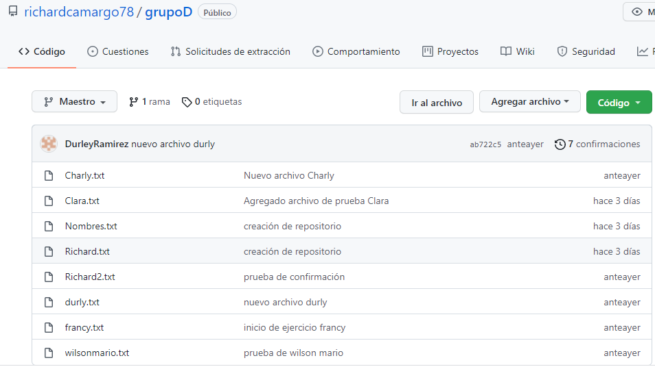

4.- Reuniones de daily meeting programadas de lunes a viernes en horario de:

|  |  |
| --- | --- |
| Lunes a Miércoles | 5:30 a 5:45 am |
| Jueves a viernes | 9:30 a 9:45 pm |

5.-Configurar y crear actividades a desarrollar en el Sprint 1 por cada integrante en el equipo creado en Microsoft Teams.

En reuniones realizadas el 6, 7, 9 y 10 de septiembre como grupo definimos algunas actividades a desarrollar entre la cuales están las siguientes:

|  |  |
| --- | --- |
| **ACTIVIDADES DESARROLLADAS** | **RESPONSABLE(S)** |
| * Subir en Moodle el documento final Sprint 1 | RICHARD |
| * Organización de la información del Sprint 1 para su entrega final * Subir al documento Evidencias (CAPTURAS) de la creación del repositorio y la clonación de los demás integrantes del equipo. | WILSON, CARLOS y RICHARD |
| * Listado de características y funcionalidades del software | CLARA |
| * Subir al documento evidencias (CAPTURAS) de la programación del DAILY MEETING * Compartir en ONEDRIVE el documento inicial creado por Clara para poder hacer los cambios en línea | FRANCY |
| * Crear las actividades en TEAMS basadas en este cuadro * Subir al documento evidencias (CAPTURAS) de la creación de las actividades. | DURLEY |